
Kraftsportverein Unterkirchberg e.V.
Hygienekonzept

Seit dem 16. September 2021 gilt in Baden-Württemberg ein dreistufiges Warnsystem, welches sich an einer Hospitalisierungsinzidenz und an einer Auslastung der Intensivbetten orientiert.
Basisstufe
Hospitalisierungsinzidenz bis 7,9 Auslastung der Intensivbetten bis 249
Warnstufe
Hospitalisierungsinzidenz zwischen 8,0 und 11,9 Auslastung der Intensivbetten zwischen 250 und 389.
Alarmstufe
Hospitalisierungsinzidenz ab 12,0 und einer Auslastung der Intensivbetten ab 390.
Seit dem 16. Oktober 2021 besteht für Betreiber und Veranstalter von Sportanlagen die Möglichkeit ein 2G-Optionsmodell anzubieten. Dabei hätten dann nur noch immunisierte Personen (geimpft oder genesen) Zutritt zu den Sportanlagen. In der Basisstufe würde dann die Maskenpflicht entfallen.

Dabei gilt folgendes für den Sport:

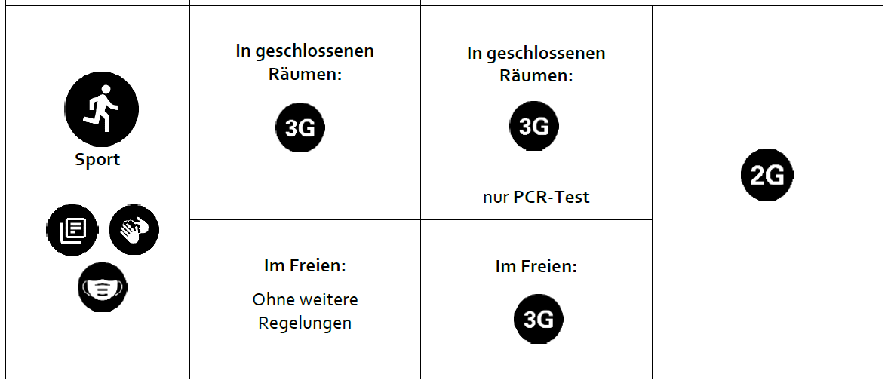
_____________________

ab 16. Oktober

Im Freien:

3G (nur PCR - Test gültig

Kinder, die das sechste Lebensjahr noch nicht vollendet haben, sowie Schülerinnen und Schüler, die einen Schulnachweis vorlegen können, sind von der Testpflicht und der 2G-Regelung ausgenommen.


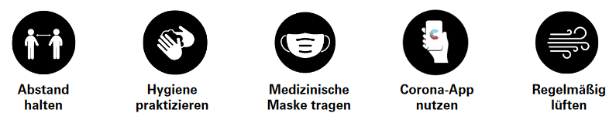
Zusätzlich gilt unabhängig von den einzelnen Stufen:
Kontakte
nachverfolgen

Weiter bitten wir Euch folgende Punkte zu beachten:
► Bei Symptomen nicht teilnehmen
► Pausen sowie Mittagszeit gestaffelt in kleinen Gruppen
► Biergarnituren werden nach jeder Pause desinfiziert
► Beim Ein- und Aussteigen Abstandsregeln beachten
► Selbstauskunft vor Antritt der Fahrt
(www.ksv-ski.de/service /Dokumente)
► Im Skigebiet gelten die Anweisungen der
Liftbetreiber bzw. die Landesvorgaben

Wir bitten euch um Einhaltung dieses
Hygienekonzeptes!


